Oproepje! Samen wandelen in Ruurlo?
- Wil je graag wandelen en houd je van gezellig kletsen?
- Vind je het leuk om in en rondom Ruurlo te wandelen op een rustig tempo?
- Zoek je een leuke invulling voor de maandag,- en/of dinsdagochtend?
Meld je dan aan voor de nieuwe wandelgroep voor volwassenen!
We starten en eindigen bij het voetbalveld van VV Ruurlo. De eerste (paar) keer wandelt de buurtsportcoach van Sport Federatie Berkelland mee. Samen maken we afspraken en kijken we naar mogelijke wandelroutes. Lijkt het je leuk om deze groep te begeleiden? Laat het weten, dat zou mooi zijn! Er zijn geen kosten verbonden aan deze wandelgroep. We starten beide dagen om 09:30 in de kantine van VV Ruurlo en na afloop is er daar ook nog tijd en ruimte om wat na te kletsen en een kopje koffie of thee te drinken voor €1,20.
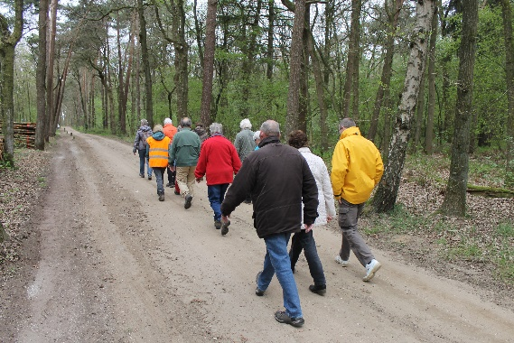
Heb je interesse als wandelaar en/of begeleider, meld
je dan aan voor deze wandelgroep! De eerste
wandeling wordt gepland zodra er een aantal
aanmeldingen binnen zijn gekomen.
Meer informatie of aanmelden?
Neem contact op met Nienke Maas via:
0545-476727 (ook via Whatsapp bereikbaar)
of nienke@sportfederatieberkelland.nl

